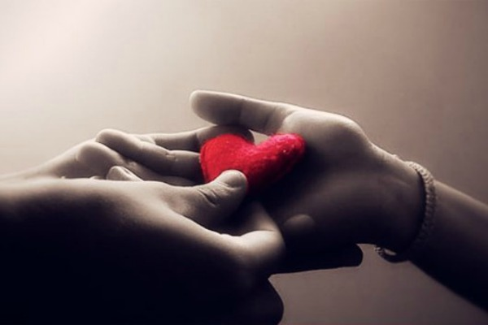
Razgovor na početku mosta

Izašli smo iz kina. Šuteći smo prolazili praznim ulicama.
„Hajdemo pješice doma“ - predložio sam.
„Može“ - rekla je Nada.
Laganom šetnjom stigli smo na most. Večer je bila posebna. Zvijezde su obasjavale njezino lijepo lice i dugačku kovrčavu kosu. Napokon sam smogao snagu priznati joj da sam zaljubljen u nju. U tom trenutku naišao je Igor.
„Bok, društvo ! Nado trebao bih te na trenutak!“ reče Igor.
„Ne mogu. Vidiš da sam s prijateljem“,reče Nada.
„Idi, Nado, nećeš dugo. Ja ću te ovdje pričekati“,rekoh.
Što su se više udaljavali od mene,osjećao sam da ju gubim. Stajao sam na mostu i gledao u tamnu rijeku. Pri kraju mosta Nada i Igor su se svađali.
„Zašto si mi lagala?“ bijesno reče Igor. „ Ovakvo ponašanje ne podnosim i ne opraštam.“
„To mi je najbolji prijatelj. Tužan je i treba moju pomoć. Zato sam ovdje“, reče Nada.
„Zašto mi nisi rekla istinu već si lagala?“ reče povrijeđenim glasom Igor.
„Oprosti što ti nisam rekla istinu. Ako je to sve, vratila bih se prijatelju koji me već dugo čeka“, reče mekim glasom Nada.
„Znači ostavljaš me. Mislio sam da me voliš.“
„Premalo se znamo da bismo se mogli voljeti“ , reče Nada, okrene se i pođe nazad.
Još uvijek sam gledao u rijeku tužnim pogledom. Ugledavši Nadu, osmijeh mi se vrati na lice.
„Nadam se da me nisi dugo čekao.“
„Tebe bih čekao i cijelu noć“ , rekoh. „ Što je s Igorom? Što je htio?“
„Izjavio mi je ljubav i htio je znati je li mu ljubav uzvraćena.“
„I što si mu odgovorila?“
„Rekla sam da mu ljubav nije uzvraćena jer je poklonjena drugom.“
„Smije li se znati kome?“tužno upita dječak.
„Smije! Ta osoba tužnih očiju stoji ispred mene.“
S osmjehom na licu i svatko u svojim mislima krenuli smo polako prema kući.
Maja Sitek,7.a
Mentorica:Matija Radoš,prof.

